**Matematik Değerlendirme**



1.Küpte okla gösterilen kısımların adını yazınız.

…………….

…………….

……………….

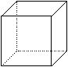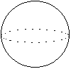2.Aşağıdaki şekillerden hangisinin köşe ve ayrıtları **yoktur?**

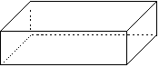**A. B**. **C.**

3.Aşagıdakilerden hangisi **1 deste** vardır ?

A.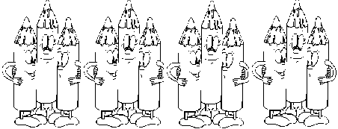 B. 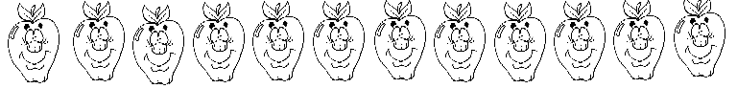 C. 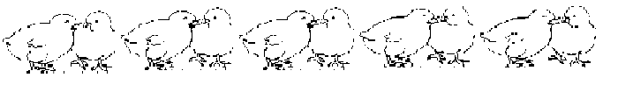

4. Aşağıdakilerden hangisi **1 düzinedir** ?

**A.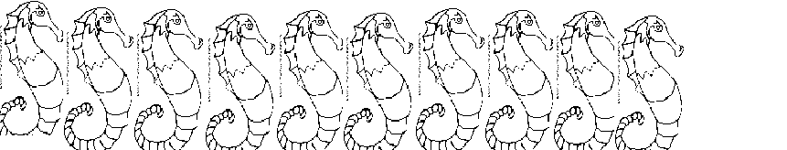B.**          

**C.** 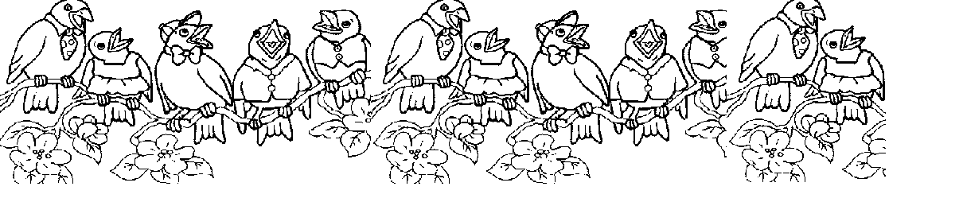

5.Aşağıdaki sayıların **onluk ve birliklerini** yazınız.

59: ...... onluk+ ….. birlik 87: ….. onluk + …… birlik

43: ……onluk+ …... birlik 60: …..onluk+ ….. birlik

6. Verilen onluk ve birliklere göre **sayıları** yazınız.

8 onluk+ 9 birlik: ……….. 1 onluk+2 birlik : ………..

6 onluk+ 5 birlik: ……….. 2 onluk+ 0 birlik: ………..

7. Aşağıdaki **toplama işlemlerini** yapınız.

26 82 29 27 35 57 13

+ 56 + 15 + 38 + 20 + 48 + 26 + 76

8.Aşağıdaki **çıkarma işlemlerini** yapınız.

88 45 61 79 50

- 27 - 19 - 18 - 16 - 18

9.Aşağıdaki uzunluk birimlerinden **karışı** gösteren resim hangisidir?

**A.**  **B.**  **C.** 

10.Aşağıdakilerden hangisi 2. Sınıfa giden bir öğrencinin boyu olabiir?

**A.** 100 metre 26 santimetre **B.** 84 metre 3 santimetre **C.** 1metre 15 santimetre

10.Aşağıdaki **saatleri** yazınız.

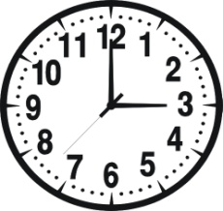 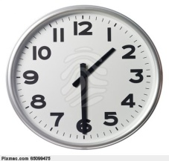 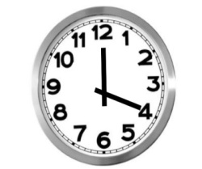

……………. …………… …………….

11.Aşağıdaki **öğleden sonraki saatleri** yazınız.

  

………………… ………………. …………………

12.Aşağıdaki istenilen şekilleri çiziniz.

karesel alan daire üçgensel alan dikdörtgen

[www.eegitimim.com](http://www.eegitimim.com)